

Національний технічний університет України

“Київський політехнічний інститут”

БАЗИ ДАНИХ ТА ІНФОРМАЦІЙНІ СИСТЕМИ

Розрахункова робота на тему:

“Створення бази даних Складское підприємство”

Виконав:

Студент групи ФБ-72

Варіант 7

Курт Олег

Перевірив:

Коломицев М.В.

Київ 2019
Мета роботи: Освоєння методів проектування баз даних і роботи з базами даних у середовищі СУБД MS SQL Server.

Варіант 7
Предметна область – Складское підприємство.
Задачі, що вирішує інформаційна система – наявність товарів на складі.
Завдання на обробку даних:
1. Створити впорядковані списки:
- Товарів за категоріями (по складам);
- Товарів, які є на вибраному складі, але немає на інших складах.
2. обчислення:
- Перевірити, чи достатньо на складі товарів для виконання конкретного замовлення.
3. корекція:
- Зміна залишку товару на складі.
4. Звіти виду:
- "Наявність товарів": Товар - місце зберігання - залишок (з урахуванням одиниці виміру товару).
- "Замовлені товари" Товар - місце зберігання - замовлену кількість.
- "Вага замовлення": номер замовлення - загальна кількість замовлених товарів.
- "Картка товару": номер складу - номер лінії - номер стелажа - одиниця виміру - залишок товару.

1. Завдання Створення діаграми потоків даних (DFD-моделі)

Для компактнішого і структурного проектування визначемо декілька підсистем.

Результат роботи видно на рисунках 1,2,3.

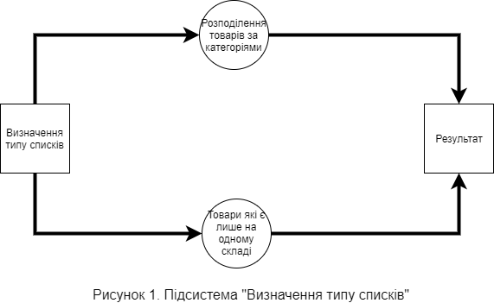

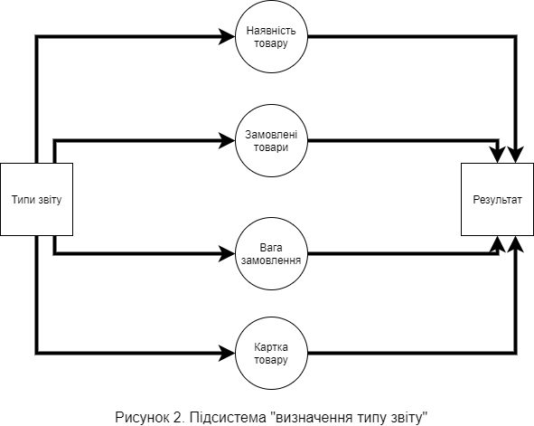

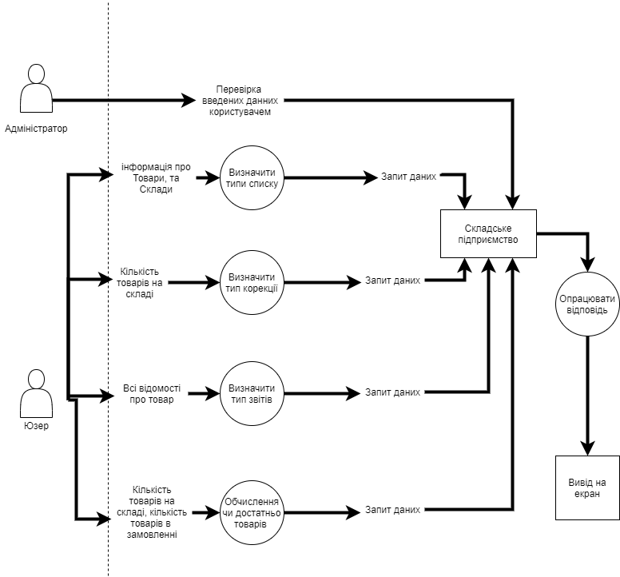

Рисунок 3. Головна діаграма потоків даних
2. Проектування Бази даних в Ms sql.

-----Создание таблиц-----
CREATE TABLE Склад
(ID_Складу INT IDENTITY PRIMARY KEY,
Кількість_товарів Int,
ID_Категорії int)

CREATE TABLE Категорії
(ID_Категорії INT IDENTITY PRIMARY KEY,
Назва_Категорії VARCHAR(60) NOT NULL)

CREATE TABLE Товар
(ID_Товару INT IDENTITY PRIMARY KEY,
Назва_товару VARCHAR(60),
Ціна float NOT NULL,
Одиниці_Виміру VARCHAR(60),
ID_Складу int)

CREATE TABLE Місце_зберігання
(ID_Місця INT IDENTITY PRIMARY KEY,
ID_Товару int NOT NULL,
Номер_стелажу int,
Номер_лінії int,
Залишок varchar(60))

CREATE TABLE Замовлення
(ID_Замовлення Int IDENTITY PRIMARY KEY,
Кількість_товару int,
ID_товару int,
Дата_замовлення date)

----Связи-----

ALTER TABLE Товар
ADD CONSTRAINT key1 FOREIGN KEY(ID_Складу)
REFERENCES Склад(ID_Складу)
ON DELETE CASCADE;

ALTER TABLE Місце_зберігання
ADD CONSTRAINT key2 FOREIGN KEY(ID_Товару)
REFERENCES Товар(ID_Товару)
ON DELETE CASCADE;

ALTER TABLE Замовлення
ADD CONSTRAINT key3 FOREIGN KEY(ID_Товару)
REFERENCES Товар(ID_Товару)
ON DELETE CASCADE;

ALTER TABLE Склад
ADD CONSTRAINT key4 FOREIGN KEY(ID_Категорії)
REFERENCES Категорії(ID_Категорії)
ON DELETE CASCADE;

----Ограничения---

ALTER TABLE Товар
ADD CONSTRAINT Одиниці_чек
CHECK (Одиниці_виміру IN ('шт', 'л', 'кг'));

ALTER TABLE Замовлення
ADD CONSTRAINT Замовлення_чек
CHECK (Дата_замовлення < getdate());

---Заполнение----

INSERT INTO Категорії VALUES('Спортивні товари');
INSERT INTO Категорії VALUES('Напої');
INSERT INTO Категорії VALUES('Будівельні матеріали');
INSERT INTO Категорії VALUES('Одяг');
INSERT INTO Категорії VALUES('Техніка');

INSERT INTO Склад VALUES(200, 1);
INSERT INTO Склад VALUES(50, 2);
INSERT INTO Склад VALUES(500, 3);
INSERT INTO Склад VALUES(100, 4);
INSERT INTO Склад VALUES(800, 5);

INSERT INTO Товар VALUES('Викрутка',100000 , 'шт', 5);
INSERT INTO Товар VALUES('Перфоратор', 5000, 'шт', 5);
INSERT INTO Товар VALUES('Дрель', 4000, 'шт', 5);
INSERT INTO Товар VALUES('Штани', 40, 'шт', 4);
INSERT INTO Товар VALUES('Курточка', 8000, 'шт', 4);
INSERT INTO Товар VALUES('Футболка', 1000, 'шт', 4);
INSERT INTO Товар VALUES('Пісок', 500, 'кг', 3);
INSERT INTO Товар VALUES('Гравій', 200, 'кг', 3);
INSERT INTO Товар VALUES('Цемент', 300, 'кг', 3);
INSERT INTO Товар VALUES('Віскі', 500, 'л', 2);
INSERT INTO Товар VALUES('Кола', 20, 'л', 2);
INSERT INTO Товар VALUES('Сік', 30, 'л', 2);
INSERT INTO Товар VALUES('Мяч', 400, 'шт', 1);
INSERT INTO Товар VALUES('Ворота', 10000, 'шт', 1);
INSERT INTO Товар VALUES('Бігова доріжка', 8000, 'шт', 1);

INSERT INTO Замовлення VALUES(50, 1, '2019-05-05');
INSERT INTO Замовлення VALUES(10, 2, '2019-05-24');
INSERT INTO Замовлення VALUES(3, 3, '2019-05-25');
INSERT INTO Замовлення VALUES(1, 10, '2019-06-06');
INSERT INTO Замовлення VALUES(7, 11, '2019-06-08');
INSERT INTO Замовлення VALUES(1, 14, '2019-06-13');
INSERT INTO Замовлення VALUES(20, 4, '2019-06-14');
INSERT INTO Замовлення VALUES(5, 5, '2019-06-15');
INSERT INTO Замовлення VALUES(20, 7, '2019-06-17');
INSERT INTO Замовлення VALUES(15, 9, '2019-06-20');
INSERT INTO Замовлення VALUES(20, 6, '2019-07-04');
INSERT INTO Замовлення VALUES(10, 8, '2019-07-07');
INSERT INTO Замовлення VALUES(3, 12, '2019-07-13');
INSERT INTO Замовлення VALUES(100, 13, '2019-07-17');
INSERT INTO Замовлення VALUES(2, 15, '2019-07-18');
INSERT INTO Замовлення VALUES(10, 1, '2019-07-20');
INSERT INTO Замовлення VALUES(10, 12, '2019-08-07');
INSERT INTO Замовлення VALUES(10, 8, '2019-08-14');
INSERT INTO Замовлення VALUES(11, 7, '2019-09-10');
INSERT INTO Замовлення VALUES(3, 11, '2019-09-19');
INSERT INTO Замовлення VALUES(3, 5, '2019-09-20');
INSERT INTO Замовлення VALUES(88, 3, '2019-10-02');
INSERT INTO Замовлення VALUES(66, 2, '2019-11-06');
INSERT INTO Замовлення VALUES(15, 1, '2019-11-10');
INSERT INTO Замовлення VALUES(10, 6, '2019-11-11');
INSERT INTO Замовлення VALUES(8, 8, '2019-11-16');

INSERT INTO Місце_зберігання VALUES(1, 1, 1,NULL);
INSERT INTO Місце_зберігання VALUES(2, 2, 1,NULL);
INSERT INTO Місце_зберігання VALUES(3, 3, 1,NULL);
INSERT INTO Місце_зберігання VALUES(4, 1, 2,NULL);
INSERT INTO Місце_зберігання VALUES(5, 2, 2,NULL);
INSERT INTO Місце_зберігання VALUES(6, 3, 2,NULL);
INSERT INTO Місце_зберігання VALUES(7, 1, 3,NULL);
INSERT INTO Місце_зберігання VALUES(8, 2, 3,NULL);
INSERT INTO Місце_зберігання VALUES(9, 3, 3,NULL);
INSERT INTO Місце_зберігання VALUES(10, 1, 4,NULL);
INSERT INTO Місце_зберігання VALUES(11, 2, 4,NULL);
INSERT INTO Місце_зберігання VALUES(12, 3, 4,NULL);
INSERT INTO Місце_зберігання VALUES(13, 1, 5,NULL);
INSERT INTO Місце_зберігання VALUES(14, 2, 5,NULL);
INSERT INTO Місце_зберігання VALUES(15, 3, 5,NULL);

3. ER-діаграма

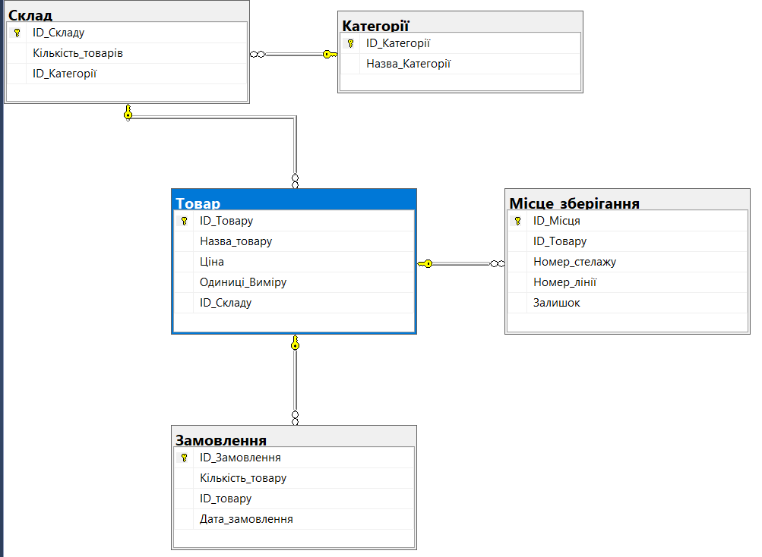

4. Створення необхідного функціоналу.

4.1. Створення впорядкованих списків

a) Товарів за категоріями (по складам)
CREATE VIEW Категорія_товару as
SELECT Назва_товару, Назва_Категорії from Товар inner join Категорії on Товар.Id_Складу = Категорії.Id_Категорії

SELECT * from Категорія_товару

b) Товарів, які є на вибраному складі, але немає на інших складах
CREATE VIEW Товари_на_складі as SELECT Назва_товару from Товар where ID_Складу = 1

SELECT * from Товари_на_складі

4.2 Обчислення
a) Перевірити, чи достатньо на складі товарів для виконання конкретного замовлення
alter table Замовлення ADD Ідентифікатор_кількості tinyint NULL

CREATE PROCEDURE Наявність_товару @Номер_замовлення INT as
BEGIN
declare @Товарів_замовлено INT
declare @Номер_товару INT
declare @Товарів_на_складі INT

set @Товарів_замовлено = (SELECT Кількість_товару from Замовлення where ID_Замовлення = @Номер_замовлення)
set @Номер_товару = (SELECT Id_Товару from Замовлення where Id_Замовлення = @Номер_замовлення)
set @Товарів_на_складі = (SELECT Кількість_товарів from Склад where ID_Складу = (SELECT ID_Складу from Товар where ID_Товару = @Номер_товару))

if (@Товарів_замовлено > @Товарів_на_складі)
begin
UPDATE Замовлення set Ідентифікатор_кількості = 0 where ID_Замовлення = @Номер_замовлення
end
else
begin
UPDATE Замовлення set Ідентифікатор_кількості = 1 where ID_Замовлення = @Номер_замовлення
end
END

exec Наявність_товару 22

4.3 Корекція

а) Зміна залишку товару на складі
CREATE trigger Зміна_залишку on Замовлення for insert as
declare @Кількість_товару INT
declare @Кількість_товару_на_складі INT
declare @Товар INT
declare @Ідентифікатор tinyint

set @Кількість_товару = (select Кількість_товару from inserted)
set @Товар = (select ID_товару from inserted)
set @Кількість_товару_на_складі = (select Кількість_товарів from Склад where ID_Складу = (SELECT ID_Складу from Товар where ID_Товару = @Товар))
set @Ідентифікатор = (select Ідентифікатор_кількості from inserted)

if(@Ідентифікатор = 0)
begin
Raiserror('Товару не достатньо на складі!!!!', 16, 1) with nowait
end
else
begin
update Склад set Кількість_товарів = (@Кількість_товару_на_складі - @Кількість_товару)
where ID_Складу = (SELECT ID_Складу from Товар where ID_Товару = @Товар)
end

4.4 Створення звіту

a) "Наявність товарів": Товар - місце зберігання - залишок (з урахуванням одиниці виміру товару)
create procedure Залишок_магазину @Номер_товару INT as
begin
declare @Кількість_на_складі INT
declare @Одиниці_виміру VARCHAR(10)
declare @Залишок VARCHAR(32)

set @Кількість_на_складі = (select Кількість_товарів from Склад where ID_Складу = (select ID_Складу from Товар where ID_Товару = @Номер_товару))
set @Одиниці_виміру = (select Одиниці_виміру from Товар where ID_Товару = @Номер_товару)
set @Залишок = CONCAT(CONVERT(VARCHAR(32), @Кількість_на_складі), @Одиниці_виміру)

update Місце_зберігання set Залишок = @Залишок where ID_Товару = @Номер_товару
end

exec Залишок_магазину 2

Create view Наявність_товарів as
select Назва_товару, Номер_стелажу, Номер_лінії, Залишок
from Місце_зберігання inner join Товар on Місце_зберігання.Id_Товару = Товар.Id_Товару
select * from Наявність_товарів

b) "Замовлені товари" Товар - місце зберігання - замовлену кількість.
Create view Замовлені_товари as
select Назва_Товару, Номер_стелажу, Номер_лінії, Кількість_товару from Замовлення
inner join
Товар on Замовлення.ID_Товару = Товар.ID_Товару
inner join
Місце_зберігання on Замовлення.ID_Товару = Місце_зберігання.ID_Товару

select * from Замовлені_товари

c) "Вага замовлення": номер замовлення - загальна кількість замовлених товарів.
CREATE VIEW Вага_замовлення as select Id_Замовлення, Кількість_товару from Замовлення
select * from Вага_замовлення

d) "Картка товару": номер складу - номер лінії - номер стелажа - одиниця виміру - залишок товару.
CREATE VIEW Картка_товару as
select Id_Складу, Номер_стелажу, Номер_лінії, Одиниці_виміру, Залишок
from Товар inner join Місце_зберігання on Товар.ID_Товару = Місце_зберігання.ID_Товару

select * from Картка_товару

5. Перевірка нормалізації розробленої моделі

Необхідно перевірити чи належить дана модель до третьої нормальної форми. Для цього модель повинна належати до першої і другої форми і не мати транзитивних відношень.

Перевіримо належність до першої нормальної форми. Для цього усі атрибути повинні буди атомарні і повинні бути відсутні групи, які повторюються. Виконується.

Перевіримо належність до другої нормальної групи. Це буде виконуватись, якщо модель належить до першої нормальної групи (це вже перевірено), а також будуть відсутні неповні функціональні залежності не ключових атрибутів первинного ключа. Виконується.

Перевіримо відсутність транзитивних відношень, тобто ні одне з ключових полів не має ідентифікуватися за допомогою іншого ключового поля. Виконується.

Висновок

- ході виконання розрахунково-графічної роботи, я дослідив методи проектування баз даних, навчився проектувати власну базу даних на сайті draw.io, а також створювати функціонал для потреб користувача в MS SQL SERVER.

